
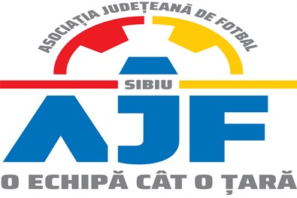

PROCES VERBAL

Incheiat azi 22.11.2018, la COMISIA DE DISCIPLINA a AJF SIBIU cu ocazia disputarii jocurilor din perioada 17 – 18 noiembrie 2018.

Membrii comisiei sunt: Ciocănea Daniel, Dan Ioan si Muntean Eugen;

S-au luat următoarele hotărâri:

- La jocul AS Spicul Seica Mare – AS FC Talmaciu (Liga 4) etapa 12, din data de 18.11.2018, jucatorul NEMES DARIUS de la echipa AS Spicul Seica Mare, a fost suspendat o etapa pentru cumul de cartonase galbene primite pe parcursul aceluiasi joc, conform art. 18.1 si i s-a aplicat o penalitate financiara de 50 lei;
- La jocul CS Magura Cisnadie – ACS Paltinis Rasinari (Liga 4) etapa 12, din data de 17.11.2018, jucatorul VINTILA ADRIAN de la echipa ACS Paltinis Rasinari a fost suspendat o etapa pentru oprirea unei ocazii clare de inscriere a unui gol , conform art. 18.8 lit. b si i s-a aplicat o penalitate financiara de 50 lei si jucatorul MAMALIGA ALEXANDRU de la echipa ACS Paltinis Rasinari a fost suspendat o etapa pentru cumul de cartonase galbene primite pe parcursul aceluias joc, conform art. 18.1 si i s-a aplicat o penalitate financiara de 50 lei;
- La jocul AS Cibinul Cristian – AS Cindrelul Gura Raului (Liga 5), etapa 9 din data de 18.11.2018, jucatorul DEMIAN PETRU de la echipa AS Cindrelul Gura Raului a fost suspendat 2 etape, pentru injurii aduse arbitrilor, conform art. 18.17 litera a si i s-a aplicat o penalitate financiara de 100 lei.

Măsurile luate pot fi atacate cu apel în termen de 5 zile de la data afișării lor pe site-ul AJF Sibiu, conform art. 15 din Regulamentul Disciplinar.

